Compte Rendu
Projet de Big Data
Mr Cyril BARRELET

MAURICE Pierre-Luc, ALLIE François et HODONOU Arsène
12 juin 2026

Table des matières
Introduction 2
Description des données 2
Nettoyage des données 2
Visualisation des données 3
Etudes des corrélations entre variables 5
Prédiction et régression 7
Conclusion 9
Annexe 10

Introduction
L’objectif de ce projet de Big Data est de concevoir et développer une application d’étude des données IRVE (Infrastructures de Recharge pour Véhicules Électriques).
Dans ce rapport, nous allons présenter les choix que nous avons pris pour le nettoyage des données, la stratégie utilisée, nos résultats et notamment les représentations graphiques que nous allons analyser et interpréter. Nous allons également présenter notre modèle de prédiction / régression.

Description des données
La base de données brute présente exactement 184 504 enregistrements et 52 variables. Parmi 52 variables 21 d’entre elles contenaient au moins un enregistrement vide.

Nettoyage des données
Pour le nettoyage des données nous avons opté pour la stratégie suivante : si la ligne possède au moins un élément qui est non exploitable pour les études qui suivront, ou s’il manque un élément considéré obligatoire, on retire la ligne. Pour faire cela nous avons suivi ces étapes :
- On trie d’abord chaque ligne de donnée par id de point de charge, qui doit être un identifiant unique pour chaque ligne. Par la suite on trie par date de mise à jour, de la plus récente a la plus ancienne.
- On supprime ensuite les doublons d’id de point de charge, puisque ce sont des identifiants uniques. Grace au tri fait précédemment on ne conserve que ceux qui ont été mis à jour le plus récemment. Et on supprime aussi les lignes où l'id de point de charge vaut "Non concerné"
- En se basant sur le site du gouvernement : on sait que l'on peut supprimer toutes les lignes où au moins un des éléments obligatoires est absent, c'est à dire que l'élément est vide ou en NA.
- On supprime ensuite les lignes où la puissance nominale est 0. C'est une valeur qu'on ne peut pas utiliser.
- On s'attaque ensuite à la colonne tarification :
- on commence par normaliser les booléens de la colonne “gratuit”, afin que si l'élément de la même ligne, dans la colonne tarification est vide ou vaut NA, on mette une tarification de "0€/kWh", permettant de conserver quelques lignes de donnés.
- Puis on va essayer de normaliser le tarif des lignes restantes tout en essayant d'en garder le plus possible. Pour cela on a défini plusieurs groupes de patterns : les patterns NA et les patterns "gratuits", pour les patterns NA on supprime la ligne, puisque on ne peut pas en extraire un prix, pour les patterns gratuits on met le prix à "0".
- Pour le reste des lignes qui ne rentrent pas dans ces deux conditions, on va faire du nettoyage de texte et des erreurs d'encodage afin d'obtenir à la fin un ou plusieurs prix en "€/kWh". Dans les cas où on a plusieurs prix on fait la moyenne de ces prix, on perd certes en précision, mais cela nous permet de conserver une quantité raisonnable de donnés (7930 lignes contre 1500), c'est un compromis raisonnable.
- Finalement on renome la colonne « tarification » en « tarification_eur_kWh » afin de n’avoir que des données numériques facilement exploitables.
- Pour les colonnes de tarification, de puissance et des dates de mise à jour nous avons supprimés celles où les valeurs étaient aberrantes comme les prix trop élevés, les puissances nulles et trop élevées, pour les dates celles dans le futur et trop anciennes.
- Pour le reste des colonnes il ne nous reste que à faire de la normalisation de la syntaxe afin de limiter les doublons inutiles. Pour cela on normalise le format des colonnes horaires et restriction gabarit. Pour ces deux colonnes en fonction de la personne qui a remplis les données la façon de décrire le l'information diffère fortement.
- Ensuite on normalise les colonnes contenant des booléens afin d'avoir seulement des TRUE ou FALSE logiques et pas sous forme de chaîne de caractère.
- Puis on met les colonnes contenant des noms : nom_operateur, nom_amenageur, nom_enseigne, nom_station, adresse_station. En upper case pour limiter les doublons de case quand on fait de la visualisation de données.
- On finit ensuite par remplir les tous les éléments vides par "inconnu" afin d'éviter les erreurs lors de l'exploitation des donnés.
Après avoir appliquée cette stratégie de nettoyage des données, la réduction est drastique : on passe à 7928 lignes restantes dans la base de données.

Visualisation des données
Dans un premier temps, nous avons effectué une visualisation des données brutes sur des graphiques avec R, afin de voir clairement les valeurs aberrantes et l’étalement des distributions. Ensuite nous avons effectué les visualisations sur les données nettoyées, celles que nous allons présenter.

Répartition des puissance nominales
A l’aide d’un histogramme, on peut observer la répartition des puissances nominales, en ne gardant que les puissances nominales supérieures à 0 et inférieures ou égales à 500kW, ce qui a permis d’éliminer respectivement les valeurs manquantes et aberrantes.

Le graphique 1 montre que la distribution est fortement asymétrique, étalée vers la droite. On a une majorité écrasante de stations disposant d’une puissance de 22 kW. Ce qui semble logique car c’est le standard de la recharge publique en France, puisqu’il s’agit du meilleur compromis entre prix d’installation et temps de charge. On a un deuxième petit groupe autour des 50 kW, il s’agit des stations rapides généralement installées sur les parkings de supermarchés et les aires d’autoroutes. Puis de 150 à 400 kW il n’y a que très peu de stations, en effet on rentre dans le domaine des bornes super-charge, celles ci sont très coûteuses et gaspillent énormément d’énergie pour atteindre ces vitesses de charge.

Nombre annuel de stations mises en service
Le graphique 2 représente le nombre de points de charge mis en service chaque année. Sur ce graphe on observe 4 périodes distinctes :
2018 – 2020 Une phase d’amorçage : durant cette période, le déploiement reste timide mais progresse de manière linéaire, passant d’une vingtaine d’unités à un peu plus de 60 nouvelles installations en 2020 soit 75 environs.
2021 Le pic : cette année marque un tournant radical avec un pic massif d’installations, culminant à près de 370 points mis en service en une seule année cependant cela peut âtre dû un plus grand nombre de données pour cette période.
2022-2025 Une phase de consolidation : après le record de 2021, on observe une légère baisse suivie d’une stabilisation des ouvertures, oscillant entre 200 et 280 nouvelles installations par an.
2026 : Des données partielles. La chute brutale observée en 2026 ne reflète pas un arrêt des installations mais s’explique par le fait que l’année en cours est incomplète et que les données de reporting les plus récentes sont encore en cours de consolidation dans le fichier.

Nombre d’instalation de stations mensuellement
Le graphique 3 illustre l’évolution mensuelle des mises en service des points de recharge sur l’ensemble des années permettant d’identifier les tendances saisonnières de l’activité. On observe notement que les instalations se font particulièrement en juillet, octobre et novembre, mais sont très peu nombreuses en mars, août et septembre

Parts de marché des opérateurs
Le graphique 4 représente la répartition en pourcentage des parts de marché des opérateurs de bornes de recharge installées. On observe une forte domination de l’opérateur SPBR1, qui possède près de 70% du marché, suivi par ZEPHYRE SAS à 4%. Les opérateurs présents dans la section AUTRES sont les opérateurs représentant moins de 1% des parts du marché. Il est important de noter que nous n’avons pas pris en compte les installations dont l’opérateur nous est inconnu, cela fausserait les données et les conclusions seraient biaisées.

Etudes des corrélations entre variables
L’étude des corrélations entre variables nous permet de faire « parler » les variables pour savoir si l’une influence l’autre. La méthode que l’on utilise dépend du type de variable : quantitative vs quantitative, qualitative vs qualitative, quantitative vs qualitative …

Corrélation entre prix et puissance
Nous avons mené l’étude de corrélation entre la tarification et la puissance, donc deux variables quantitatives. L’outil statistique utilisé est le coefficient de Pearson, et la visualisation est un nuage de points. Pour indiquer l’intensité et la direction de connexion entre les deux variables, le coefficient de Pearson varie entre -1 et 1. La direction est donnée par le signe : un signe positif indique que les variables évoluent ensemble, quand l’une augmente, l’autre aussi. Tandis qu’un signe négatif indique une évolution inverse (peu probable dans notre contexte). Et l’intensité est donnée par la valeur du coefficient directement : Une valeur proche de 0 signifie une absence de corrélation linéaire, tandis qu'une valeur proche de 1 ou -1 indique une relation linéaire forte ou parfaite.
Le calcul du coefficient de Pearson, effectué avec R et la fonction cor(), nous donne environ 0,326. Et on accompagne ce résultat d’un nuage de points sur le graphe 5.
Le coefficient de 0,326 indique une corrélation positive mais modérée, voire faible. Ça signifie qu’il y a bien une tendance générale à la hausse : quand la puissance augmente, le prix tend à augmenter, mais la puissance n'est pas le seul facteur qui régit le prix. La relation n'est pas stricte.
Sur le nuage de points, on observe que la ligne de tendance en rouge monte légèrement, ce qui semble logique : les super-chargeurs (200 à 350 kW de puissance) coûtent plus chers à installer et donc la recharge coûte plus cher que sur des bornes moins puissantes qui auraient coûtées moins cher à installer. On voit qu’on a un « mur » de points à la puissance 22 kW : pour une même puissance de 22 kW, on a une tarification qui varie énormément, allant de gratuite jusqu’à plus de 1€/kWh. Cette forte variabilité fragilise notre corrélation. Et on observe aussi quelques valeurs aberrantes : 2€ et 3€ le kWh pour des petites puissances. Ce sont des bornes d’établissement qui surfacturent le service de recharge.

Corrélation entre nombre de points de charge et type d’implantation
On étudie maintenant le lien entre une variable quantitative (le nombre de points de charge) et une variable qualitative (le type d’implantation). L’outil statistique pour cela est l’analyse de la variance (ANOVA), visualisé par le graphique 6.

On observe que pour le type Voirie, la boîte est complètement écrasée. La médiane (ligne bleu épaisse), le 1er quartile et le 3ème quartile sont quasiment tous confondus sur la valeur de 2. Cela signifie que la majorité des installations en voirie sont des bornes standardisées à 2 points de charge, typiquement un potelet avec une prise de chaque côté d’une place de parking. La colonne de points rouge au-dessus montre qu’il y a des exceptions mais qui restent rare par rapport à la masse globale.
Pour les types parking public et parking privé à usage public, ce sont les deux boîtes les plus hautes et étalées. La médiane se situe autour de 3 ou 4, et les boîtes s’étirent de 1 à 10 points de charge. Ces résultats semblent cohérents : un parking offre l’espace pour avoir plusieurs bornes, c’est dans ces espaces qu’on va retrouver les vraies stations de recharge, d’où une variabilité plus forte qu’en voirie.
Enfin pour le type parking privé réservé à la clientèle, la boîte est minuscule et basse, coincée entre 1 et 2 points de charge. Il s’agit sûrement de commerces, d’hôtels ou autres établissements qui installent une borne unique à titre de service client.
L’analyse de la variance (ANOVA) permet de confirmer ce que le boxplot a montré. On considère l’hypothèse nulle « toutes les implantations ont en moyenne le même nombre de points de charge ». Avec R, en utilisant la fonction aov(), on obtient une p-value inférieure à 0,05 (<2e-16), ce qui signifie qu’on rejette l’hypothèse nulle. On a donc, grâce à ce test statistique, la preuve mathématique que l’implantation influence bien le nombre de points de charge, et donc la taille de la station.

Corrélation entre prix et type d’implantation
Enfin, on étudie le lien entre deux variables quantitatives : le prix et le type d’implantation. A priori le prix (la tarification) est une variable quantitative, comme nous l’avons vu précédemment. Donc on procède à une discrétisation, c’est-à-dire qu’on va transformer une variable quantitative en qualitative. De manière évidente, on va dire que si la tarification est à 0€/kWh, alors c’est gratuit, sinon c’est payant. Le test statistique pour étudier la corrélation entre deux variables quantitatives est le test du Khi-deux$χ^{2}$.
Et pour visualiser les relations entre nos deux variables quantitatives, on utilise un mosaic plot (graphique 7).
Le test du $χ^{2}$ effectué avec R nous renvoie une p-value < 2e-16. Ainsi, on peut affirmer avec certitude que prix et type d’implantation ne sont pas indépendants : le lieu où on installe une borne dicte fortement son prix. Le mosaic plot confirme cela :
Pour lire ce type de graphique, on doit croiser 3 informations : la largeur des colonnes qui représente le volume de stations, la position verticale (en haut Gratuit, en bas Payant) et les couleurs (bleu foncé : il y a beaucoup plus de bornes dans cette case que ce que la moyenne globale prédit, et rouge /rose : il y en a beaucoup mois).
On voit directement que la colonne « Voirie » occupe une grande partie de la largeur du graphique. Le bloc bleu foncé est situé en bas (Payant), et on voit le bloc « Gratuit » en haut, représenté par la ligne en pointillés juste au-dessus du bloc bleu « Voirie ». Concrètement, cela signifie que dans notre jeu de données, l’écrasante majorité des types d’implantation sont de la voirie (dans la rue), et cette majorité d’implantation est payante.
Et si on regarde les colonnes restantes : P.privé(client), P.privé(public) et P.public, on voit que leur bloc aligné avec « Gratuit » sont tous bleus foncé. De plus, pour les P.privé(public), on observe une majorité de bornes payantes (grand bloc rose) contre une petite partie (en bleu foncé) de bornes gratuites. Cette petite proportion de bornes gratuites reste statistiquement anormalement élevée par rapport à ce qu’on a observé pour la voirie. C’est l’illustration parfaite du produit d’appel : on offre la recharge pour attirer les clients qui roulent en électrique dans le magasin. Pour les P.privé(client) et les P.public, la dynamique s’inverse : on a une majorité de bornes gratuites.
En conclusion de ce test statistique, on peut affirmer que le modèle tarifaire d’une borne IRVE dépend de son type d’implantation : la voirie facture l’énergie tandis que les parkings utilisent encore largement la recharge comme un service attractif ou inclus.

Prédiction et régression
Dans cette dernière partie on cherche à prédire la variable tarification, qu’on a regroupé en trois groupes : bas, modéré et élevé, et prédire la puissance nominale d’une station.

Matrice d’indépendance
La première chose que nous avons fait est une matrice du $χ^{2}$ cependant lorsque l’on a regardé les valeurs dans la matrice des scores (graphique 8) ou même celle des p-valeurs (graphique 9) il nous était impossible d'en tirer des conclusions claires. Les scores allaient de 0 à plus de 13 000, et les p-valeur valent soit 1 soit 0 sans vraiment d’entre deux.
Afin de remédier à ce problème nous avons appliqué le V de Cramer sur chaque p-valeur de la matrice de $χ^{2}$. Cette fois ci la visualisation est beaucoup plus simple, toutes les valeurs sont comprises en 0 et 1 inclus et on a bien un dégradé (graphique 10), plus on est proche de 1 plus l’association entre les deux variables est forte.
Pour donner un ordre d'idée voici les niveaux d'association du V de Cramer :
0 -> aucune association
0.1 - 0.3 -> association faible
0.3 - 0.5 -> association modérée
> 0.5 -> association forte

Prédiction de la tarification
Dans notre cas pour la tarification les valeurs du V de Cramer sont comprises entre 0 et 0.21 (cf graphique 11), donc il n'y a que de très faibles associations entre le tarif et les autres variables. Pour la puissance les valeurs vont de 0 à 0.52, donc une meilleure association entre la puissance et les autres variables.
On va donc devoir utiliser les variables ayant l'association la plus forte pour ces deux éléments.
Pour la tarification les variables avec lesquelles l'association est la plus forte sont : nom_operateur, paiement_autre, accessibilite_pmr, restriction_gabarit, reservation, paiement_acte.
Afin de pouvoir faire une régression logistique nous allons entraîner un modèle logit sur 80% de nos données et le tester sur les 20% restants. Une fois ce test fait on peut voir comment il a performé. On obtient un taux de bonne classification de 86.55% ce qui est acceptable, cependant lorsque l'on regarde dans les détails (graphique 12) on se rend compte que le modèle prédit très mal les prix élevés et sur prédit en prix modéré. Notre modèle est biaisé, et plusieurs éléments peuvent expliquer cela :
- Il y a trop peu de données pour les prix élevés, et trop de données pour les prix modérés.
- Mais aussi le fait que les variables choisies n'avaient qu'une faible association avec la tarification bien qu'il s'agisse de celles qui avaient l'association la plus élevée de toutes.

Prédiction de la puissance
Pour la puissance les variables choisies ont une association bien plus forte que pour la tarficiation, et sont : prise_type_combo_ccs, prise_type_2, paiement_acte, reservation, condition_acces, paiement_autre.
Cette fois ci on nous demande de simplement faire une régression linéaire, pour cela on utilise la méthode des moindres carrés. Contrairement à la régression logistique il n'est pas nécessaire de séparer les données en deux groupes entraînement et test, puisque c'est une régression linéaire, même avec les données d’entraînement on aura jamais un score de 100%. On obtiens finalement le graphique 13 sur le quel on peut voir que de peu de points sont proche de la ligne rouge, qui correspond à une prédiction juste, mais on peut noter que autour des 22 kW un a un nuage de points assez concentré, mais comme c’est aussi pour cette puissance nominale que l’on a le plus de données ce n’est pas très surprenant. On peut aussi obtenir le graphe 14 qui nous dit de combien notre modèle s’est trompé dans sa prédiction, plus on est proche de la ligne rouge pointillée moins on s’est trompé, encore une fois autour des 22 kW on voit que notre modèle fait un écart plus faible mais dès que l’on monte en puissance l’écart est énorme.
Le résultat est assez décevant, on a une erreur de prédiction moyenne de 17.58 kW alors que la puissance moyenne est de 30 kW, et on explique 47,19% de la variance ce qui veut dire que 53% reste inexpliquée par nos variables.

Conclusion
Ce projet a permis d’approfondir les connaissances et les compétences acquises dans le module Big Data, ainsi qu’en langage R. Nous avons vu l’importance d’aborder une démarche rigoureuse pour nettoyer les données brutes afin d’obtenir les meilleurs résultats possibles. Aussi nous avons compris que la première étape pour faire parler les données est de les représenter avec différents types de graphiques, et d’étudier la corrélation. Enfin, la régression linéaire et logistique a démontré qu’il est possible d’anticiper la tarification et la puissance d’une station, et cette modélisation prédictive est un premier pas vers la partie IA qui fera la continuité de ce projet de Big Data. En plus des résultats techniques, ce projet a été l’opportunité de se confronter à la réalité de l’Open Data, avec une base de données nationale qui nous a permis de relever les défis concrets de la Data Science : valeurs manquantes, incohérentes et hétérogénéité des formats.

Annexe
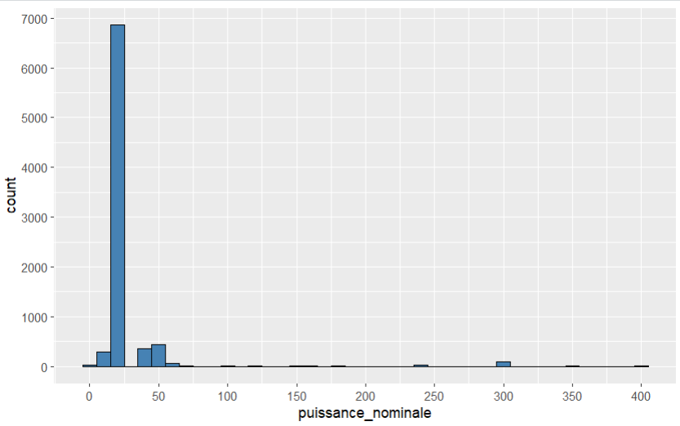
Graphique 1: Histograme du nombre de stations en fonction de la puissance délivrée

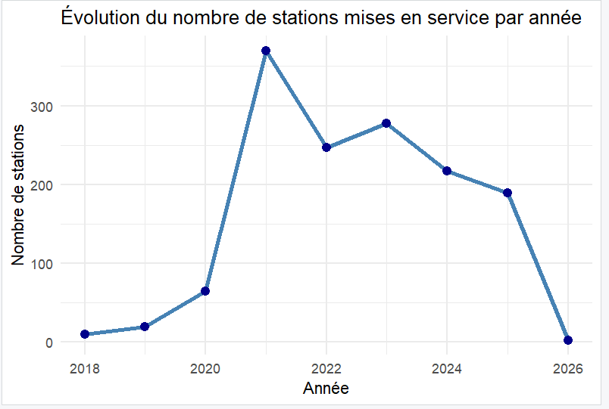
Graphique 2 : Nombre de stations mises en service en fonction de l’année
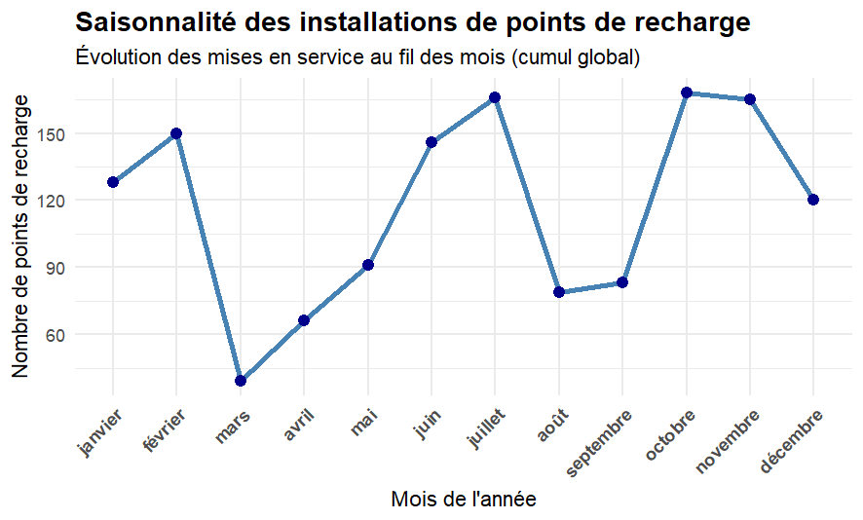
Graphique 3 : Nombre de stations installés par moi, toutes années confondues.
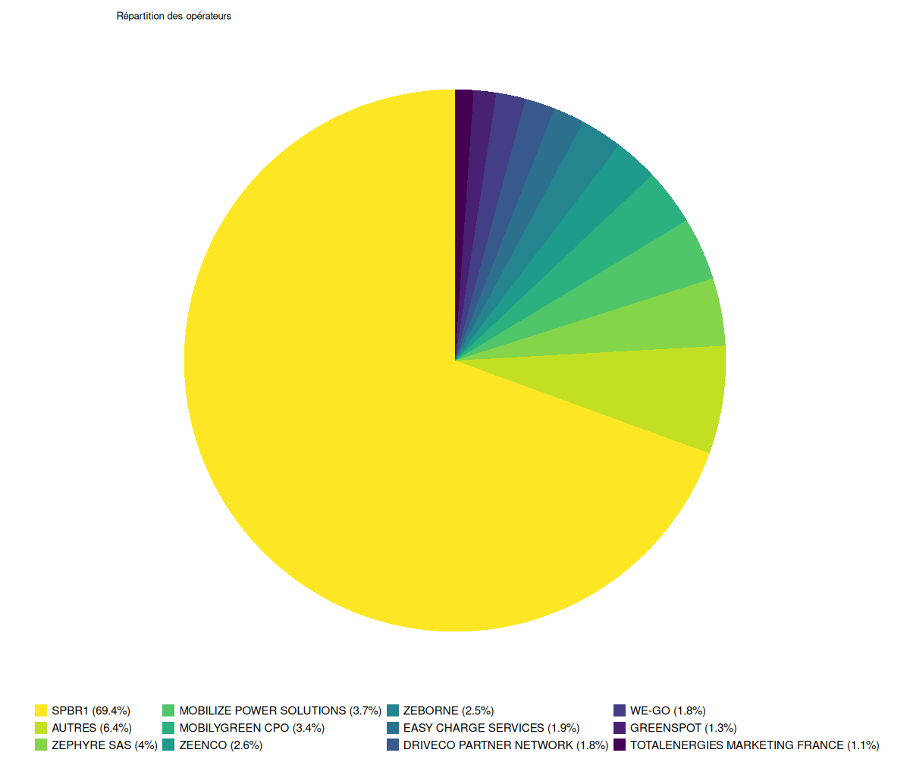
Graphique 4 : Répartition des parts de marché par opérateur
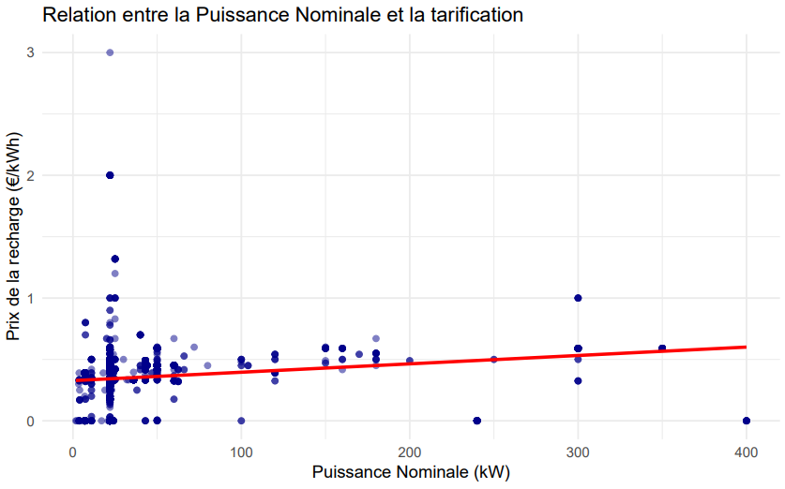Graphique 5 : Régression linéaire entre le prix en €/kWh etet la puissance nominale de la borne en kW
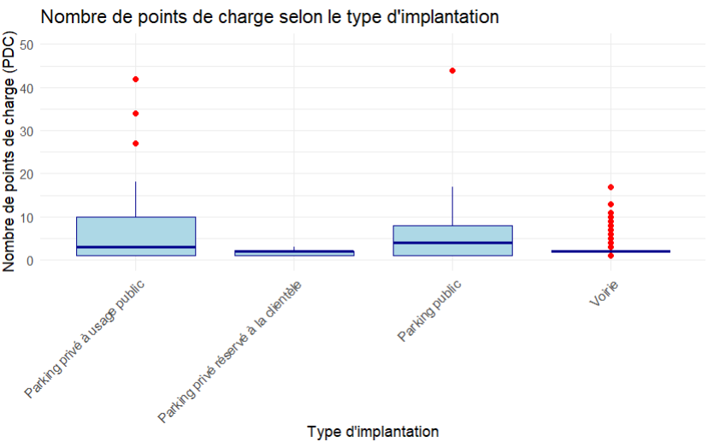
Graphique 6 : Représentation de la quantité de points de recharge en fonction du type d’implémentation
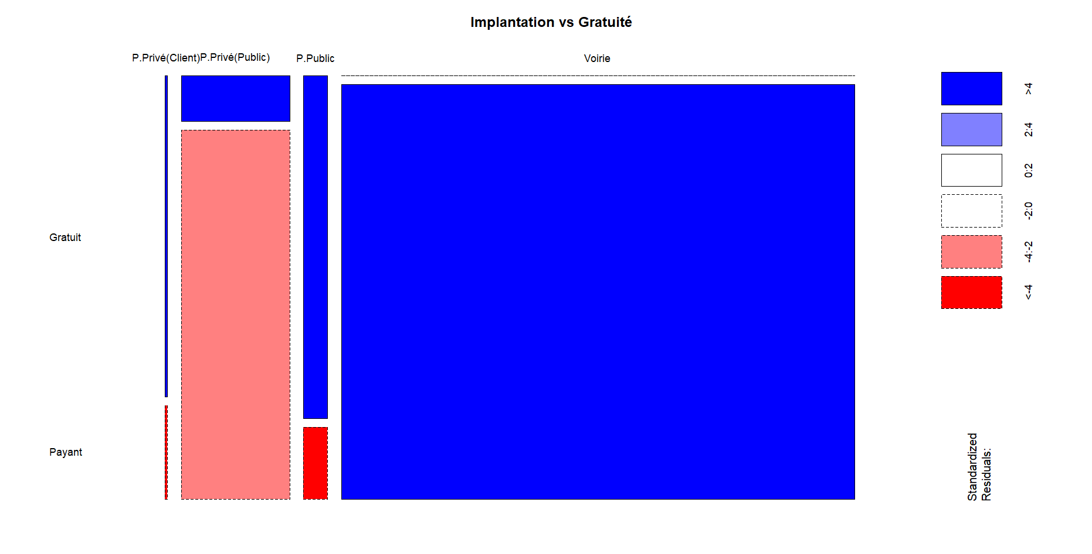
Graphique 7 : Relation entre le type d’implantation et la prix en €/kWh
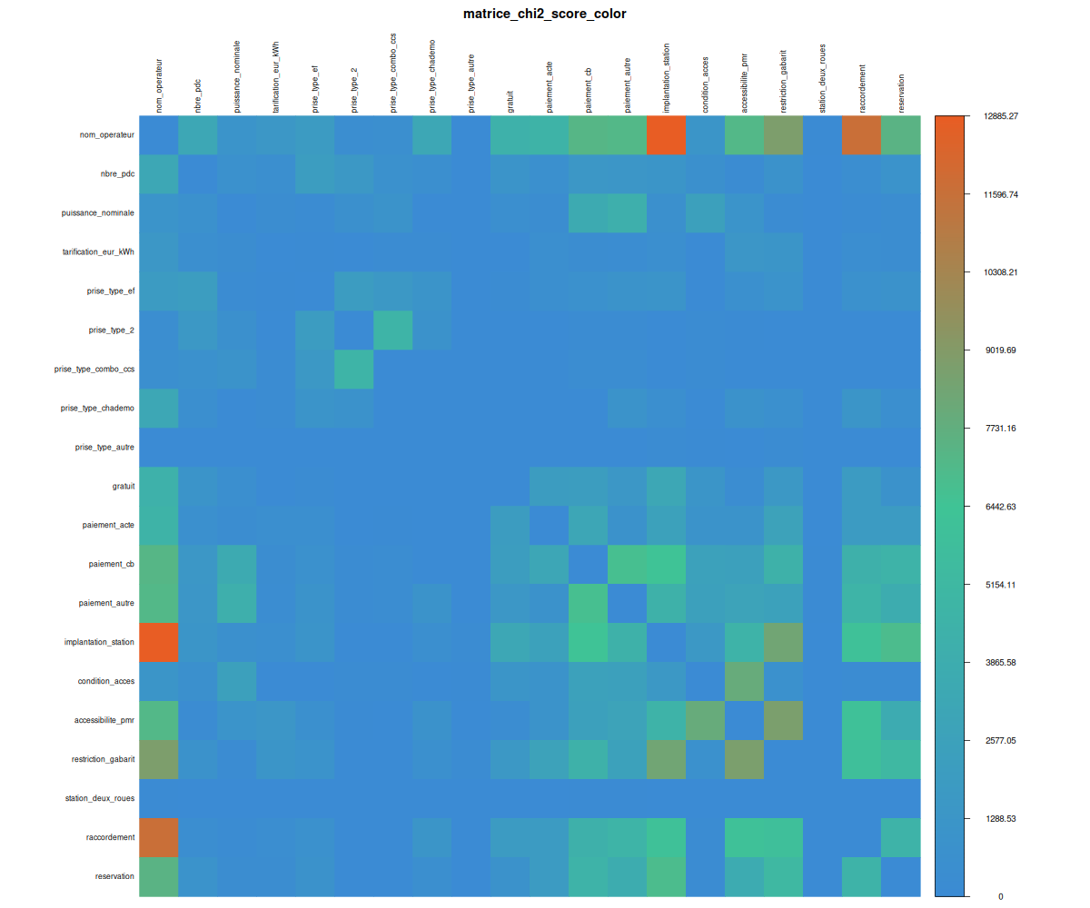
Graphique 8 : Matrice des scores du qi2 en heatmap
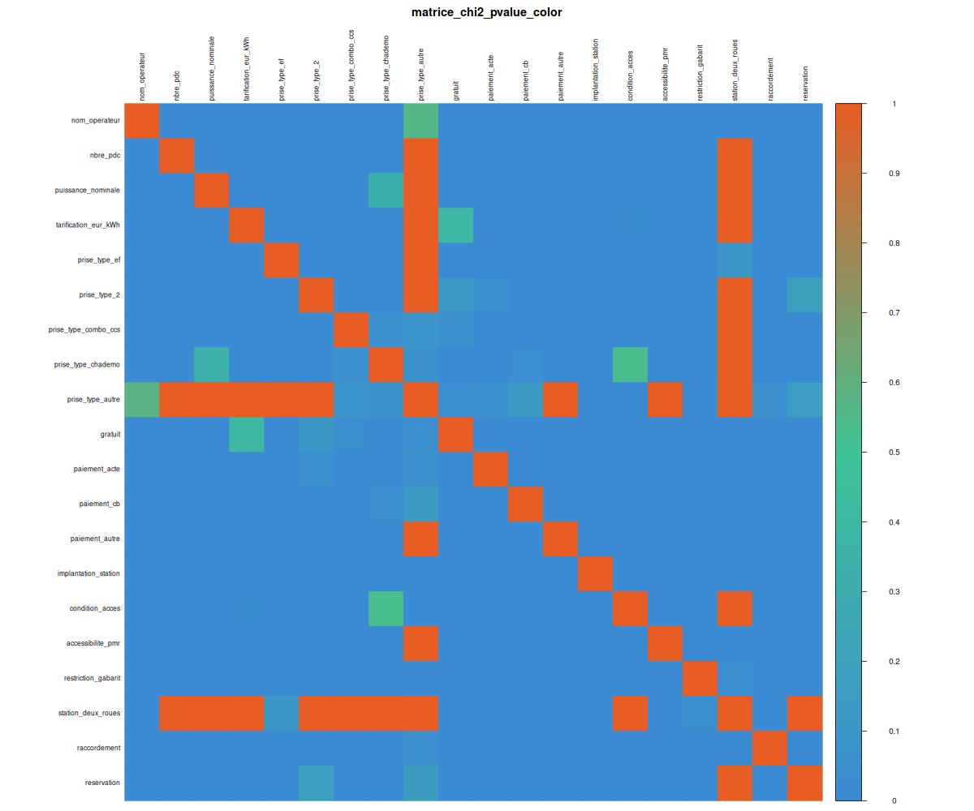
Graphique 9 : Matrice des p-valeurs du qi2 en heatmap
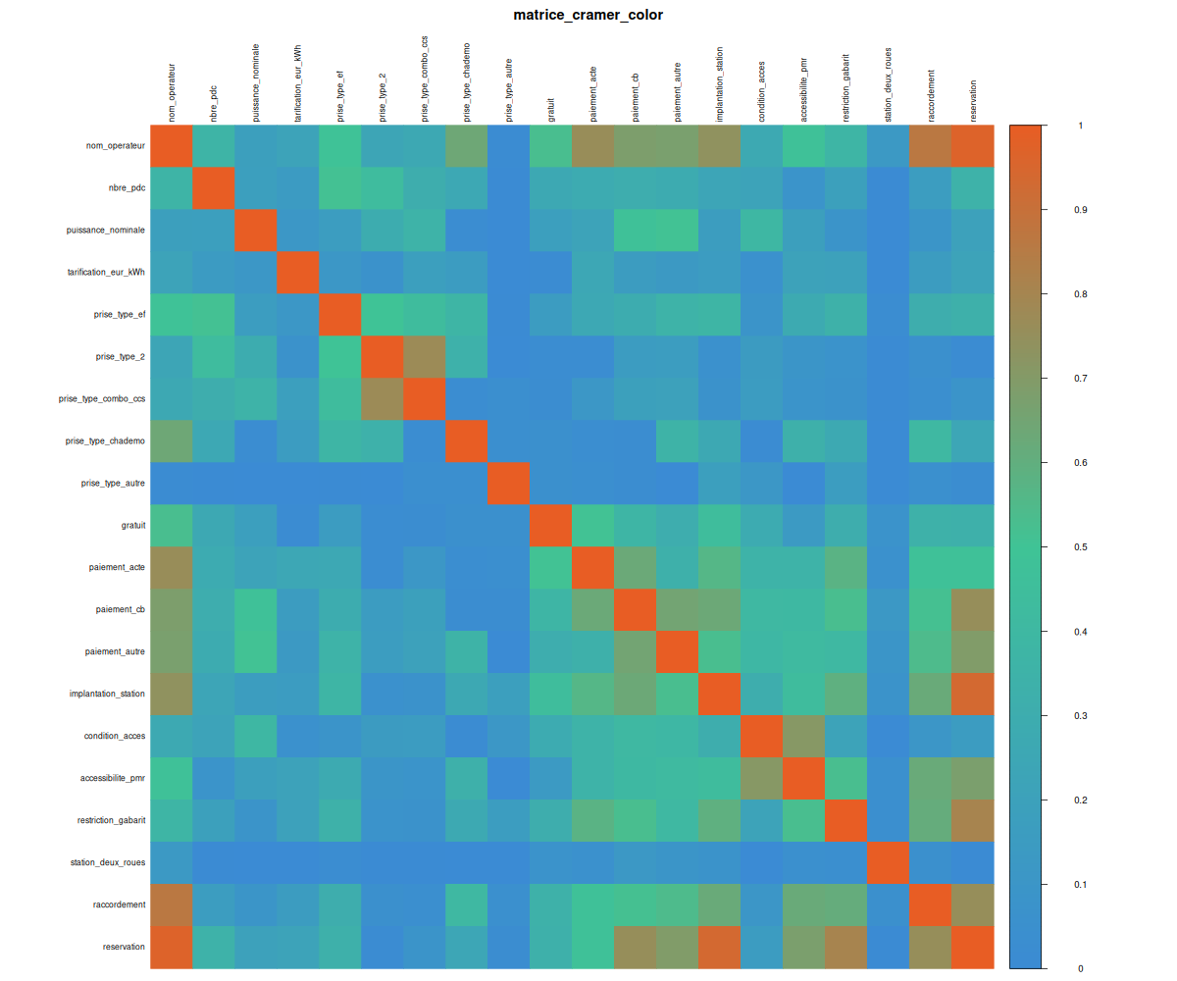
Graphique 10 : Matrice du V de Cramer en Heatmap
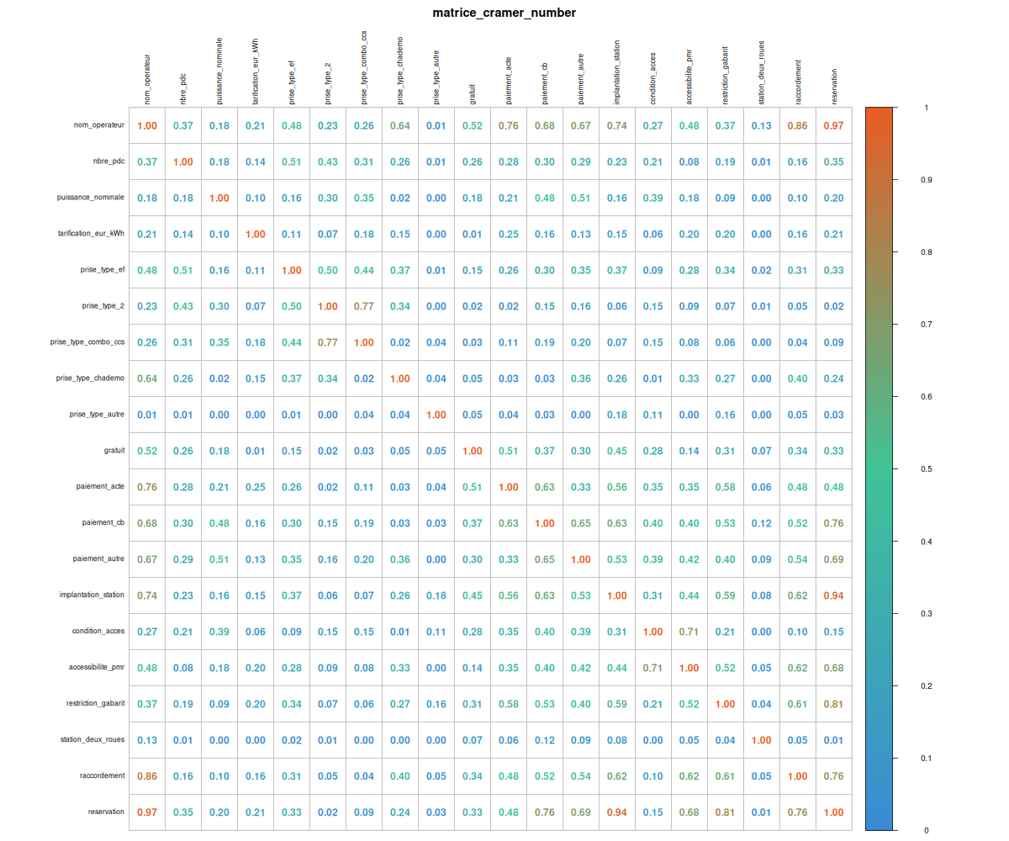
Graphique 11 : Matrice du V de Cramer en valeurs
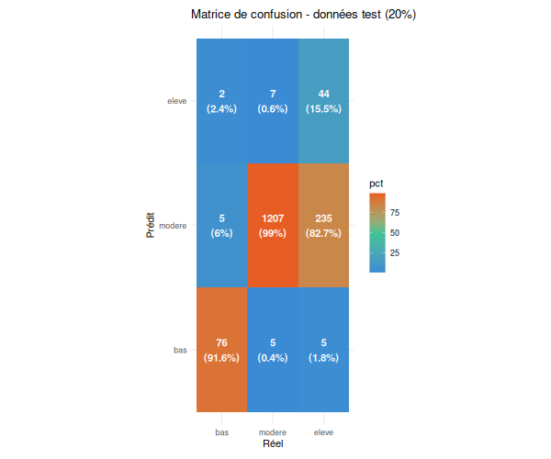
Graphique 12 : Matrice de confusion de la prédiction de la tarification
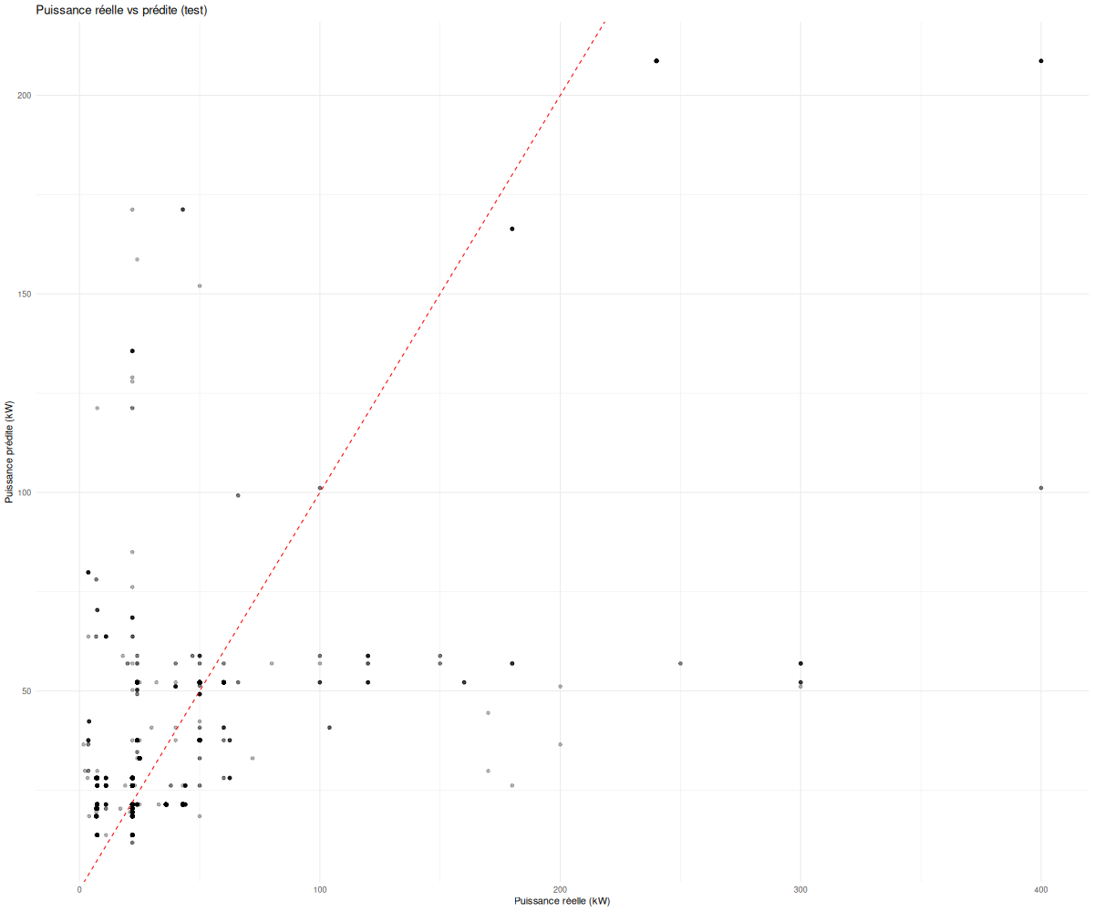
Graphique 13 : Puissance prédite en fonction de la puissance réelle
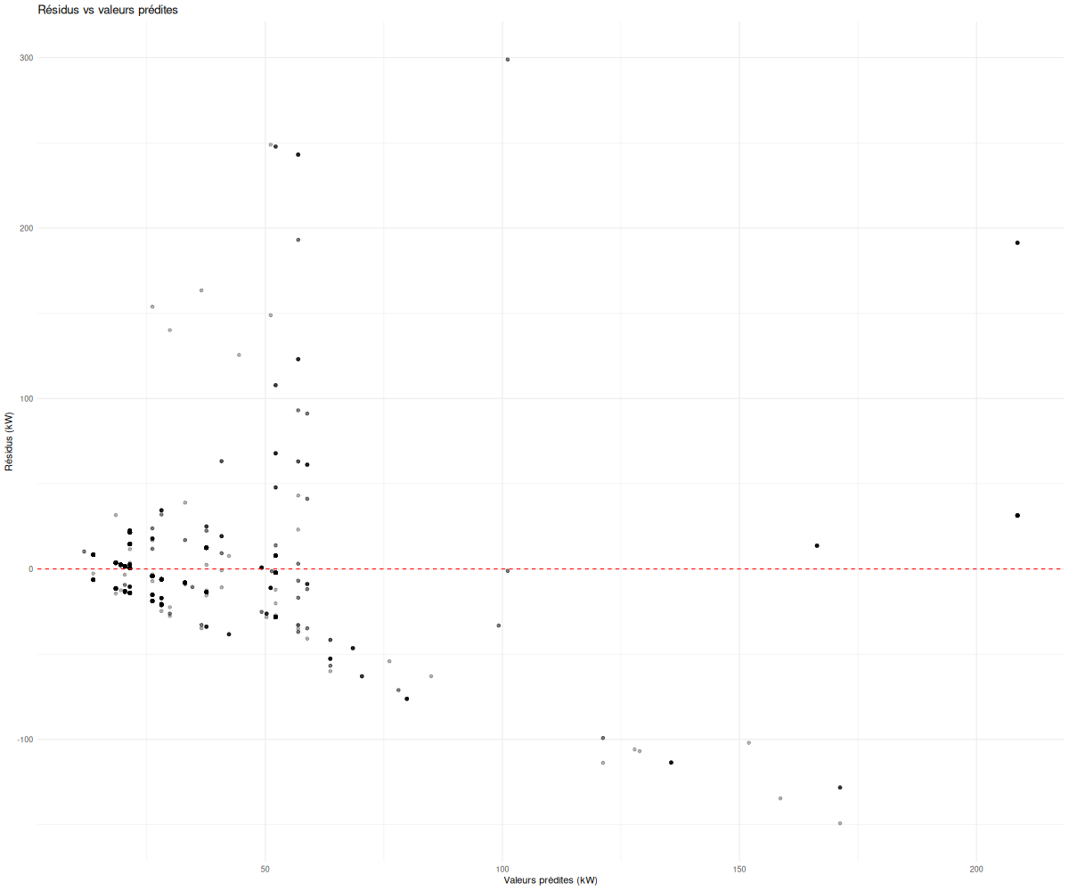
Graphique 14 : Résidu de la puissance prédite en en fonction de la puissance réelle

https://schema.data.gouv.fr/etalab/schema-irve-statique/2.3.1/documentation.html
https://fr.wikipedia.org/wiki/R%C3%A9gression_logistique

